台北市立松山高級中學100學年度第1學第一次月考
高2基礎物理科考題
201-207 班 座號__________姓名______________
一、單一選擇題 (每題3分 ，共75分，答錯不倒扣)
1.一物體自靜止作等加速直線運動，下列相關的敘述何者錯誤？
(A)物體速度的量值漸增 (B)物體位移的量值漸增 (C)物體位移的量值等於路徑長
(D)任一時刻物體的速度與加速度方向相反。
2.在正常狀況下，下列哪種情況的摩擦力愈小愈好？
(A)走路時，鞋底與地面之間的摩擦力 (B)滑雪時，滑雪板與雪地之間的摩擦力 (C)使用工具時，手與工具把手之間的摩擦力(D)騎腳踏車煞車時，煞車板與輪子之間的摩擦力。
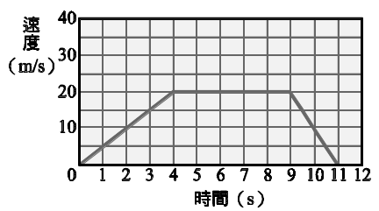
3. 下面四個圖分別表示甲、乙、丙、丁四個物體沿一直線運動時，其位置─時間關係圖（x-t圖）或速度─時間關係圖（v-t圖），則哪兩個物體作等速運動？
(A)甲丙 (B)乙丙(C)甲丁 (D)乙丁。
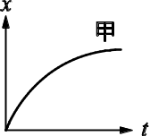 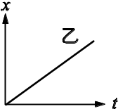 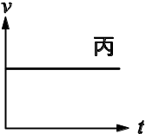 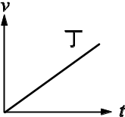
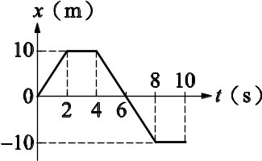
4.有一輛汽車作直線運動，其速度與時間關係如右圖所示。下列有關敘述，何者錯誤？
(A)0至9秒間，汽車行駛的位移為140 m (B)0至3秒間的加速為5 m/s² (C) 9至11秒間的加速度為10 m/s² (D) 汽車全程平均速度為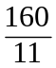m/s
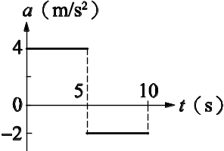
5.某一作直線運動的質點，其位置─時間關係圖（x-t圖）如附圖所示，若此質點10秒內的平均速度和平均速率各為x公尺∕秒與y公尺∕秒，則下列哪一選項的數字可以表示（x, y）？
(A)（0, 1） (B)（1, 1）(C)（1, 3） (D)（－1, 3）。 。
6.一質點自原點由靜止開始起動，其加速度─時間關係圖（a-t圖）如附圖所示，則10秒內的該質點的位移為多少公尺？
(A)100 (B)125 (C)140 (D)150 公尺。

7.海底地殼變動引起的大地震可能造成海嘯，而地震波可分為P波與S波，假設P波波速為5公里／秒、S波波速為3公里／秒、海嘯引發的海水平均波速為150公尺／秒。發生於2004年12月26日的南亞海底大地震，某海岸城市距其震央600公里，試問該城市測得地震後，最快多少秒後可能遭受海嘯襲擊？ (A)120 (B)200 (C)3800 (D)3880。
8.一輛跑車自靜止開始，沿一直線運動，最初10秒內的速度與時間的關係如右圖所示。
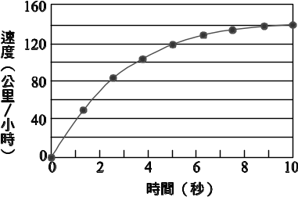
在這段時間內，下列有關此跑車的敘述，何者錯誤？
(A)跑車以變加速運動(B)跑車的速度愈來愈大
(C)跑車的最大速度為140公里／小時
(D)跑車的平均加速度為14公里／秒²。
9. 一顆小石子從空中靜止釋放自由落下，忽略空氣阻力，僅考慮重力作用，下列有關敘述，何者正確？
(A) 第一秒末、第二秒末以及第三秒末平均加速度比為1：1：1 (B) 一秒內、二秒內、三秒內所落下高度的比為1：3：5 (C) 一秒內、二秒內、三秒內所落下高度的比為1：2：3
(D) 第一秒內、第二秒內以及第三秒內所落下高度的比為1：4：9。

10. 將一小球自A處垂直上拋，到達最高處B時，再下墜至原處，如右圖所示，則下列哪一項敘述錯誤？（空氣阻力忽略不計）
(A)小球由A到B時速度漸慢，而由B到A時速度漸快，但上升時間與下降時間相同
(B)小球在B點的瞬間為靜止，故所受的合力為零 (C)小球由A到B與B到A的加速度量值及方向均相同 (D)小球在B點時速度為零，加速度不為零。


11. 如右圖所示，用一條繩子穿過一物體上端的可自由滑動環，物重為W。當兩手合併，或以兩手撐開繩子兩端，使繩子的夾角為60°、120°達成平衡，且左右手對稱同高時，繩處於繃緊狀態。下列有關敘述，何者正確？
(A)三種平衡狀態中，以120°時，左右手各施力最小 (B) 兩手撐開60°時，依平行四邊形法，得左右手各施力為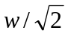 (C) 若此人力量夠大，能將此繩拉成水平，達成平衡 (D) 此人對重物兩端所所施合力相同。

12.將質量不等的m、M兩物體，以相同的初速度，鉛直向上，拋至最高點瞬間時，兩物體的受力為：
(A)分別等於物體重量 (B)力量皆向上 (C)受力向下且相等 (D) 因靜止故皆為零 。

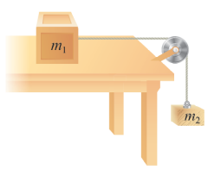
13. 質量為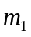=3Kg的木塊置於光滑水平桌面上，右端繫上一細繩，此細繩繞過滑輪，另一端懸掛一質量為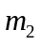=2Kg的木塊，如右圖所示。假設滑輪的質量及摩擦力皆可忽略，其功用只是改變細繩上張力的方向。下列有關敘述，何者錯誤？
(A) 加速度量值為4 m/s² (B) 繩的張力為12N
(C)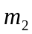所受的合力大小為20N (D) 所受的正向力大小為30N。

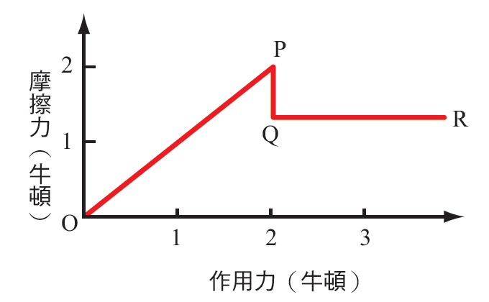
14. 一物體靜止於水平面上，受到一由小而大的作用力作用，其所受摩擦力與作用力的關係如下圖所示。下列有關摩擦力的敘述何者？
(A)物體受力作用後立即開始運動 (B)作用力如圖從O到P點時，物體維持靜止 (C) )作用力如圖從Q到R點時，物體運動的速度愈來愈大 (D作用力如圖從Q到R點時，物體運動的加速度愈來愈大。

15.小居於無摩擦的水平桌面，以水平作用力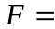30牛頓，向右推動A、B兩物體，其質量分別為2公斤、1公斤。請回答下列問題： (A)系統的加速度為10 m/s ²(B)A體受力20牛頓 (C) 兩物體間的作用力為10牛頓 (D) 若以相同水平作用力30牛頓，向左推動A、B兩物體，兩物體間的作用力與相右推動時相同 。
16.質量為1公斤的物體在水平面上，沿運動方向受一定力18牛頓作用，使其速率自2公 尺／秒增快到10公尺／秒，且共滑行4公尺，則該物體與水平面間的動摩擦力為多少牛頓？ （設重力加速度為10公尺／秒²） (A)6 (B)18 (C)36 (D)48。

17. 將質量分別為m₁＝30公斤、m₂＝20公斤及m₃＝10公斤的三個物體，用細繩相連成串並置於平滑桌面上，如右圖所示。若施一60牛頓向右的拉力F，則繩的張力T₁、T₂各是多少牛頓？
(A)T₁＝20牛頓，T₂＝40牛頓 (B)T₁＝40牛頓，T₂＝20牛頓
(C)T₁＝30牛頓，T₂＝30牛頓 (D) T₁＝30牛頓，T₂＝50牛頓。
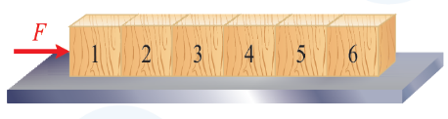
18.今有六個完全相同的木塊，每個質量為1公斤，置放在平滑的水平桌面上。以定力F＝12牛頓，水平作用在第1塊木塊上，其方向如圖所示。求第3塊木塊作用在第4塊的力為多少牛頓？(A)10牛頓 (B)8.0牛頓 (C)6.0牛頓 (D)4.0牛頓。
19. 小坦重60公斤，扮演消防隊員，從高樓沿繩索鉛直下滑，以加速度為2公尺／秒²沿繩索向上爬升，則此時繩子上的張力變為多少公斤重？（g＝10公尺／秒²）
若不計繩子的重量，則此繩索承受的張力為 (A)36 (B)48 (C)60 (D)72 公斤重。
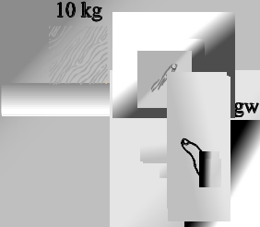
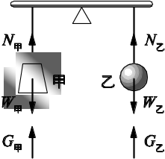
20.如附圖所示，甲與乙兩物體在等臂天平的兩端，天平保持平衡靜止，其中W_{甲} 與W_{乙} 分別代表甲與乙所受的重力，N_{甲} 與N_{乙} 分別為天平對甲與乙的向上拉力，若G_{甲} 與G_{乙} 分別代表甲與乙對地球的萬有引力，則下列選項中哪一對力互為作用力與反作用力？
(A)W_{甲} 與W_{乙} (B)N_{甲} 與W_{甲} (C)W_{甲} 與G_{乙} (D)W_{乙} 與G_{乙}。
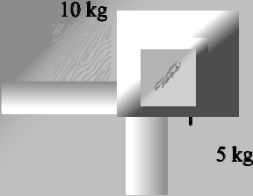
21. 不計繩重及各項阻力，附圖(一)與附圖(二)之中，物體的加速度分別為a₁、a₂，則下列關係何項正確？
(A)a₁＝a₂ (B)a₁＝2a₂ (C)2a₁＝3a₂ (D)3a₁＝2a₂。
圖(一) 圖(二)
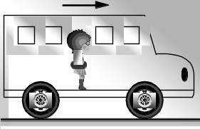
22. 曾同學站在行駛中的車內，當車子煞車時，她的身體會向前傾。依據附圖，下列哪一項是造成曾同學身體向前傾的主要原因？
(A)車輪給曾同學一向前的力(B)車內空氣給曾同學一向前的力
(C)車內地板給曾同學一向後的摩擦力(D)車子在煞車時，改變了曾同學重力的方向。
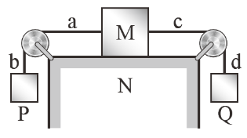
23. 在某棒球對抗賽中，投手將球以每秒30公尺的水平速度投進本壘，被打擊者以每秒50公尺的速度反向轟出。假設棒球質量為0.5公斤，而球與球棒接觸時間為0.05秒，問打擊者在這段時間內平均出力多少牛頓？ (A)150.0 (B)300.0 (C) 600.0 (D) 800.0。
24. 如右圖所示，桌子N上的物體M靜止不動，且無任何摩擦力，則下列何者是一對作用－反作用力？
(A)繩a對M的拉力，與繩c對M的拉力(B)Q物的重力，與繩d給Q的拉力
(C)M的重力，與N給M的正向力(D)M對N的正向力，與N給M的正向力。
25. 一質量為2000 kg的卡車平時皆以36 km/hr的速度行駛。如果需要緊急煞車，希望車在2 內停住，則使用的輪胎與地面間的摩擦係數應為多少？（g=10/s²）
(Ａ)1.5 (Ｂ)1 (Ｃ)0.5 (Ｄ)0.25。
二、多選題 (每題5分，共25分，答錯倒扣)
26. 下列敘述，哪些正確？
(A)作等速運動的物體，運動過程的平均速度等於瞬時速度 (B)物體的瞬時速度為零時，必無加速度(C)物體運動的瞬時速度之量值等於瞬時速率 (D)等速度運動必為直線運動
(E)物體運動時，若加速度與速度的方向相同，則其速度會增加。
27.下列各種現象中，哪些與牛頓第三運動定律有關？
(A)游泳選手向後推水而向前游 (B)跳遠選手用力踏地而向前跳出 (C)鳥向下拍動翅膀而飛行 (D)衛星受地球引力作用而繞地球運轉 (E)直昇機螺旋槳葉片轉動而升空起飛。
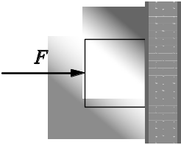
28. 小坦發現前方發生交通事故後開始煞車，希望能不追撞前車，車子煞車最大加速度為10公尺∕秒²，當時的車速為72公里∕小時，則：
(A)72公里∕小時相當於10公尺∕秒 (B)煞車至停止需要時間至少為2秒
(C)煞車至停止，小坦至少移動20公尺(D)承(B)，小坦煞車期間平均速度量值為20公尺∕秒(E)當車速為30公尺∕秒時，小坦與前方車子的安全距離為20公尺。
29.如附圖所示，重量為W的物體，靠於鉛直牆面上，今施一水平力F於物體，使物體受牆壁的摩擦力f作用而不滑下，則下列敘述哪些正確？
(A)F＝W (B)F＝f (C)W＝f (D)f與F方向相反 (E)f與W方向相反。
30. 一質點沿x軸作週期性的運動，其位置坐標x對時間t的關係如圖所示。
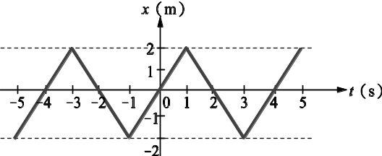
下列有關此質點運動的敘述，哪些正確？
(A)質點在任一週期的平均速度均為零 (B)質點沿x軸作等加速運動(C)當| x |＜2 m時，質點以等速率運動
(D)質點沿x軸作等速度運動。
台北市立松山高級中學100學年度第1學第一次月考
高2基礎物理科考題
201-207 班 座號__________姓名______________

一、單一選擇題(每題3分 ,共75分，答錯不倒扣)

1 | D | 2 | B | 3 | B | 4 | C | 5 | D
6 | B | 7 | D | 8 | D | 9 | A | 10 | B
11 | D | 12 | A | 13 | C | 14 | A | 15 | D
16 | A | 17 | D | 18 | C | 19 | D | 20 | D
21 | C | 22 | C | 23 | D | 24 | D | 25 | C

二、多選題 (每題5分, 共25分，答錯倒扣)

26 | ACDE | 27 | ABCE | 28 | BC | 29 | CE | 30 | AC

